Lions klub Novi Marof
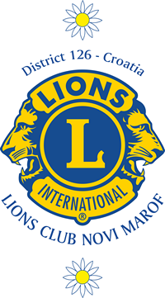
Lions Club Novi Marof osnovan je početkom 2011.te je prva udruga u Novom Marofu posvećena isključivo humanitarnom radu. Udrugu koja djeluje kao dio međunarodnog udruženja Lions klubova (Lions Clubs Internacional) osnovalo je dvadesetak novomarofčana u želji da se humanitarnim djelovanjem pomogne lokalnoj zajednici. Novomarofski Lionsi imaju iza sebe niz plemenitih projekata od kojih valja izdvojiti humanitarno druženje „Noć Lionsa“ putem kojeg su prikupljena znatna sredstva za potrebite pojedince i udruge s područja Grada, te akciju prikupljanja namirnica i higijenskih potrepština „Mali dar za veliku stvar“. Osim toga brojnim su manjim akcijama i inicijativama ostavili značajan trag u lokalnoj zajednici te primjerom pokazali kako valja osluškivati potrebe sugrađana. Kao dio velike Lions obitelji pod motom „Služimo!“ surađuju i sa drugim Lions klubovima na području sjeverozapadne Hrvatske.

Dodatno:
http://www.lions.hr/novi_marof_lc_novi_marof

Adresa: LIONS CLUB NOVI MAROF Zagrebačka 27 HR-42220 NOVI MAROF
E-mail: lions.novimarof@gmail.com
Broj računa: HR3323300031151653240
Matični broj: 02770849
OIB: 90684479095
Klub osnovan: 11. Travanj 2011
Potvrdna svečanost: 17. Lipanj 2011
Klub osnivač: NCLC Varaždin Millenium
"Kum" kluba: Lidija Lončarić
Grad: Novi Marof

